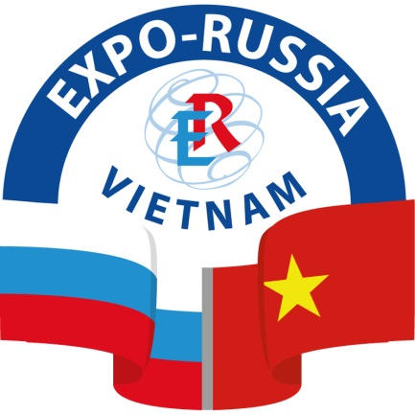
ДЕЛОВАЯ ПРОГРАММА
МЕЖДУНАРОДНОЙ ПРОМЫШЛЕННОЙ ВЫСТАВКИ
«EXPO-RUSSIA VIETNAM 2015»
14-16 декабря 2015 года

Вьетнамo-российский бизнес-форум
экономическоЕ
сотруДничество в условиях свободной торговли»
14 декабря 2015 года

MELIÁ HANOI
44B Ly Thuong Kiet Street

10 ДЕКАБРЯ, четверг
09:30 Пресс-конференция, посвященная открытию выставки и бизнес-форума
Место проведения: ТПП Вьетнама: Add: No 9 Dao Duy Anh Str., Ha Noi
14 ДЕКАБРЯ, понедельник
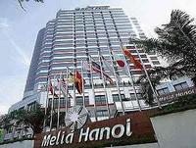
8:30-9:00 Регистрация участников бизнес-форума
9:00-9:15 Открытие Российско-Вьетнамского бизнес-форума
Приветствия официальных лиц и организаторов форума
Хоанг Куанг Фонг – вице-президент Торгово-промышленной палаты Вьетнама
Д.Р. Вартанов - председатель оргкомитета EXPO-RUSSIA VIETNAM, Президент компании «Зарубеж-Экспо».
09:15 - 09:45 Доклады о торгово-экономическом сотрудничестве
Дуонг Хоанг Минь – Заместитель генерального директора Департамента Европы Министерства и Торговли Вьетнама.
М. Ю. Голиков - Торговый представитель Российской Федерации в СРВ
09:45 – 10:50 – Ведение бизнеса во Вьетнаме и Странах Евразийского Союза
Представитель Вьетнамо-российского венчурного банка
Нгуен Кан Сон - Председатель «Инсентра»
Александр Краснослободцев - Глава Департамента Экспортного центра Алтайского Края Презентация «Потенциал Алтайского края»
Андрей Кузнецов - Директор Центра поддержки экспорта Самарской области, Презентация Самарской области
Место проведения: Function room 6, 7 Mеlia Hanoi (2 уровень)
11:00-11:40 Официальная церемония открытия выставки EXPO-RUSSIA VIETNAM 2015
Константин Васильевич Внуков – Чрезвычайный и Полномочный Посол Российской Федерации в Социалистической Республике Вьетнам
Приветствия официальных лиц России и Вьетнама
Министерство промышленности и торговли СРВ
Давид Робертович Вартанов - Председатель оргкомитета выставки EXPO-RUSSIA VIETNAM
11:40 - 12:10 Осмотр экспозиции официальными лицами и почетными гостями
Место проведения: зал Mеlia Hanoi (1 уровень)
13:00 – 15:00 Круглый стол совместно с Министерством промышленности и торговли Вьетнама. «Актуальные вопросы взаимодействия России и СРВ в области традиционной и альтернативной энергетики, разработки энергосберегающих технологий».
Место проведения: Function room 6, Melia .
15:00 - 17:00 Круглый стол совместно с Министерством транспорта Вьетнама
«О путях совершенствования транспортной системы ЮВА в процессе развития торгово-экономических отношений России и Вьетнама».
Место проведения: Function room 6, Melia

15 ДЕКАБРЯ, вторник
9:30 – 10:50 Круглый стол совместно с Министерством сельского хозяйства СРВ
«Современная техника для сельскохозяйственной отрасли. Кредитование сельского хозяйства и фермерства Вьетнама».
Место проведения: конференц-зал Лотус 5+6 Melia

11:00 – 12:30. Круглый стол совместно с Министерством образования и подготовки кадров СРВ. «О расширении сотрудничества России и Вьетнама в сфере высшего и среднего образования».
Место проведения: конференц-зал Лотус 5+6 Melia
15:00 – 17:00 – Конференция. Организатор -компания «Русэлпром»
Место проведения: Function rooms 1+2
14:00 – 15:30 Круглый стол совместно с Министерством здравоохранения Вьетнама
Место проведения: конференц-зал Лотус 5+6 Melia
16 ДЕКАБРЯ, среда
Работа выставки, B2B встречи
ЧАСЫ РАБОТЫ ВЫСТАВКИ:
14 декабря 9:00 – 18:00
15 декабря 9:00 – 18:00
16 декабря 9:00 – 17:30

ОРГАНИЗАТОР РОССИЙСКО-ВЬЕТНАМСКОГО БИЗНЕС-ФОРУМА
ОАО «Зарубеж-Экспо» совместно с ТПП Вьетнама
ОРГАНИЗАТОР ВЫСТАВКИ EXPO-RUSSIA VIETNAM: ОАО «ЗАРУБЕЖ-ЭКСПО»
Тел.: +7 (495) 721-32-36; 637-36-66, Тел.: +7 (499) 766-99-17
www.zarubezhexpo.ru, www.exporf.ru
info@zarubezhexpo.ru
Николаев Анатолий Павлович – директор по международному сотрудничеству Деловая программа) +7-985 -722-99-16, nikolaev@zarubezhexpo.ru, nikanatol@yandex.ru
тел во Вьетнаме +84 165 944 6687

Забелина Светлана Анатольевна – Директор выставки +7-926-524-97-47, zabelina@zarubezhexpo.ru Тел во Вьетнаме: +84 164 975 4278

Виктория Николаевна Перебейнос – директор по продвижению проектов viktoria@zarubezhexpo.ru
тел во Вьетнаме +84 168 830 4859

